信息化设备介绍

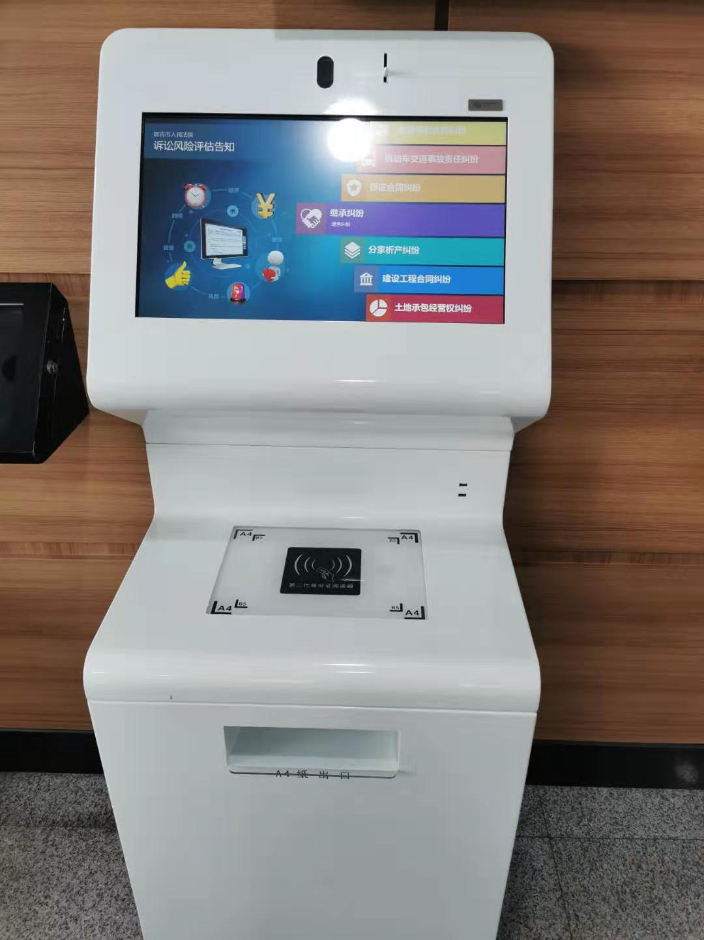
智能诉讼风险评估是一款直接服务当事人，进而为法官减负的智能化系统。系统通过大数据分析，法律知识图谱生成评估问卷，当事人通过触摸点选符合自身案件的选项后，诉讼风险评估系统以互动式问答方式采集当事人具体案情，给出风险提醒和合理化建议，并生成诉讼风险评估报告；系统会结合当事人的具体案情，对比较重大的风险给予即时提示同时给出合理化建议。当事人经过系统指引输入案件的各类信息，评估出案件胜诉几率和风险并可打印成纸质文件。
诉讼风险评估一体机的设立符合我院全面开展多元化纠纷解决机制改革的要求，能够减少当事人盲目诉讼，及时进行纠纷、非诉分流，提高法律资源的有效分配。
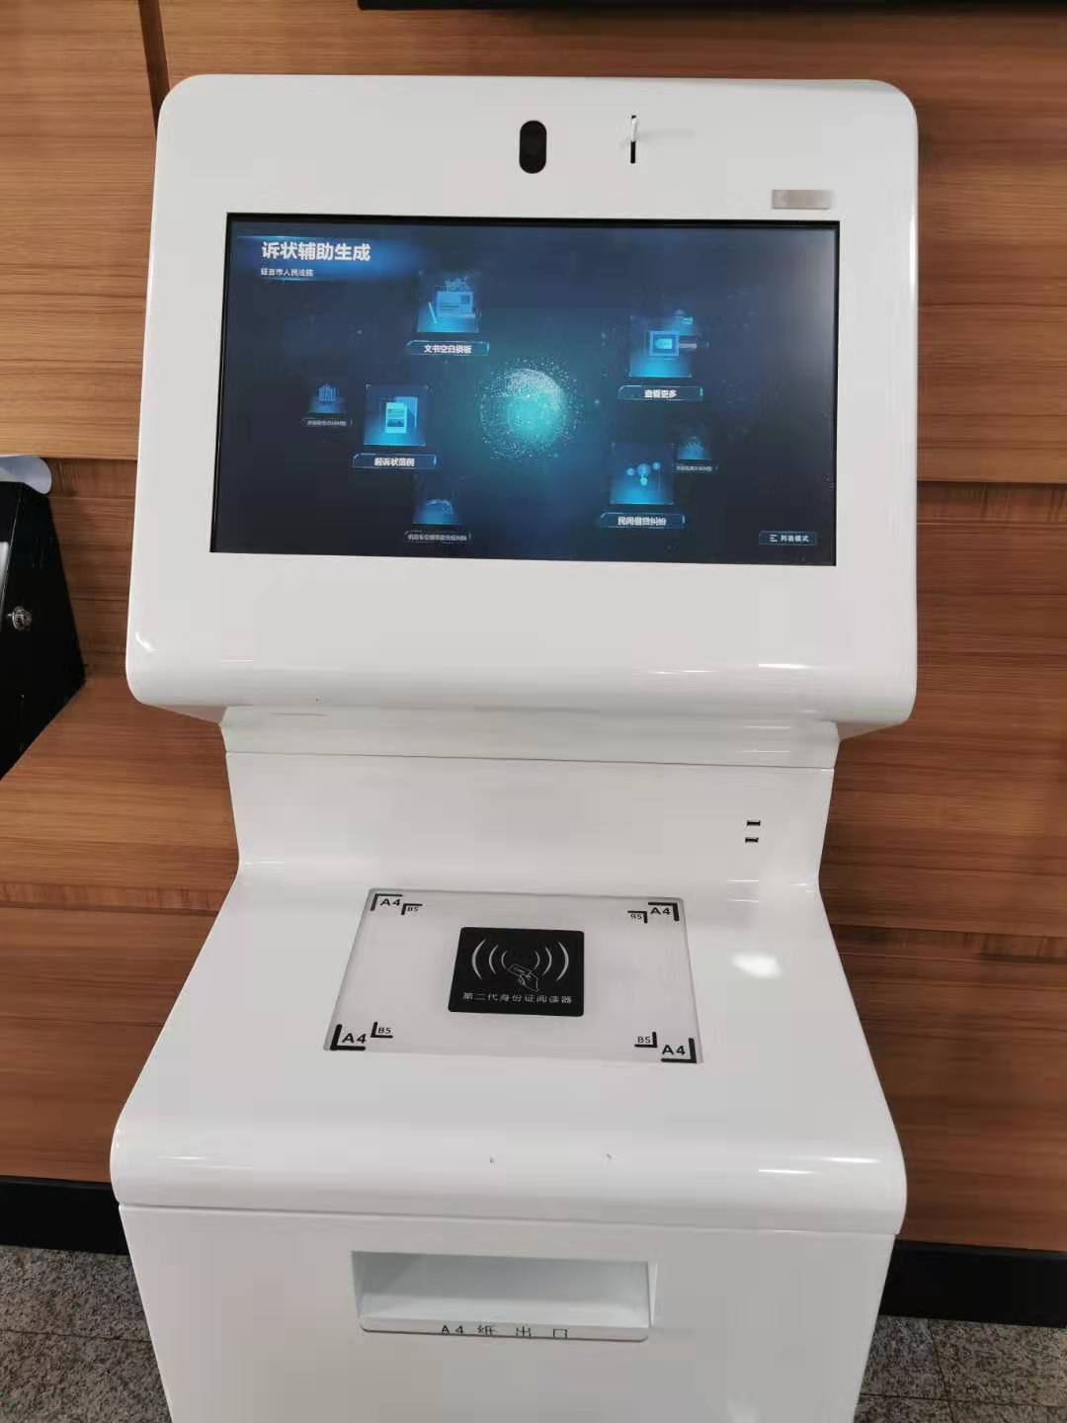
智能诉状生成一体机。对一些法律知识不尽丰富的当事人来说，书写起诉状是个难题，为了缓解当事人这一困扰，我院增设了智能诉状生成一体机。智能诉状生成系统基于大数据和人工智能对不同案由起诉状进行海量分析，整理诉状要素，形成引导式问卷和选项。
当事人可通过触摸屏点选符合自身案件的选项，智能诉状生成系统以互动式问答的方式辅助当事人生成叙事简洁、条理明晰的诉状，生成后的诉状可以直接打印、签字，提交立案；生成的诉状上方提供二维码，当事人可以通过扫描二维码进行编辑或下载诉状信息。通过智能诉状系统生成的诉状格式规范，条理清晰，进而有效提高了我院立案窗口法官对诉状内容的审查效率，减少当事人反复修改诉状和等待诉状审查的时间，让当事人和法官都能够在我院的智慧法院建设中受益。

